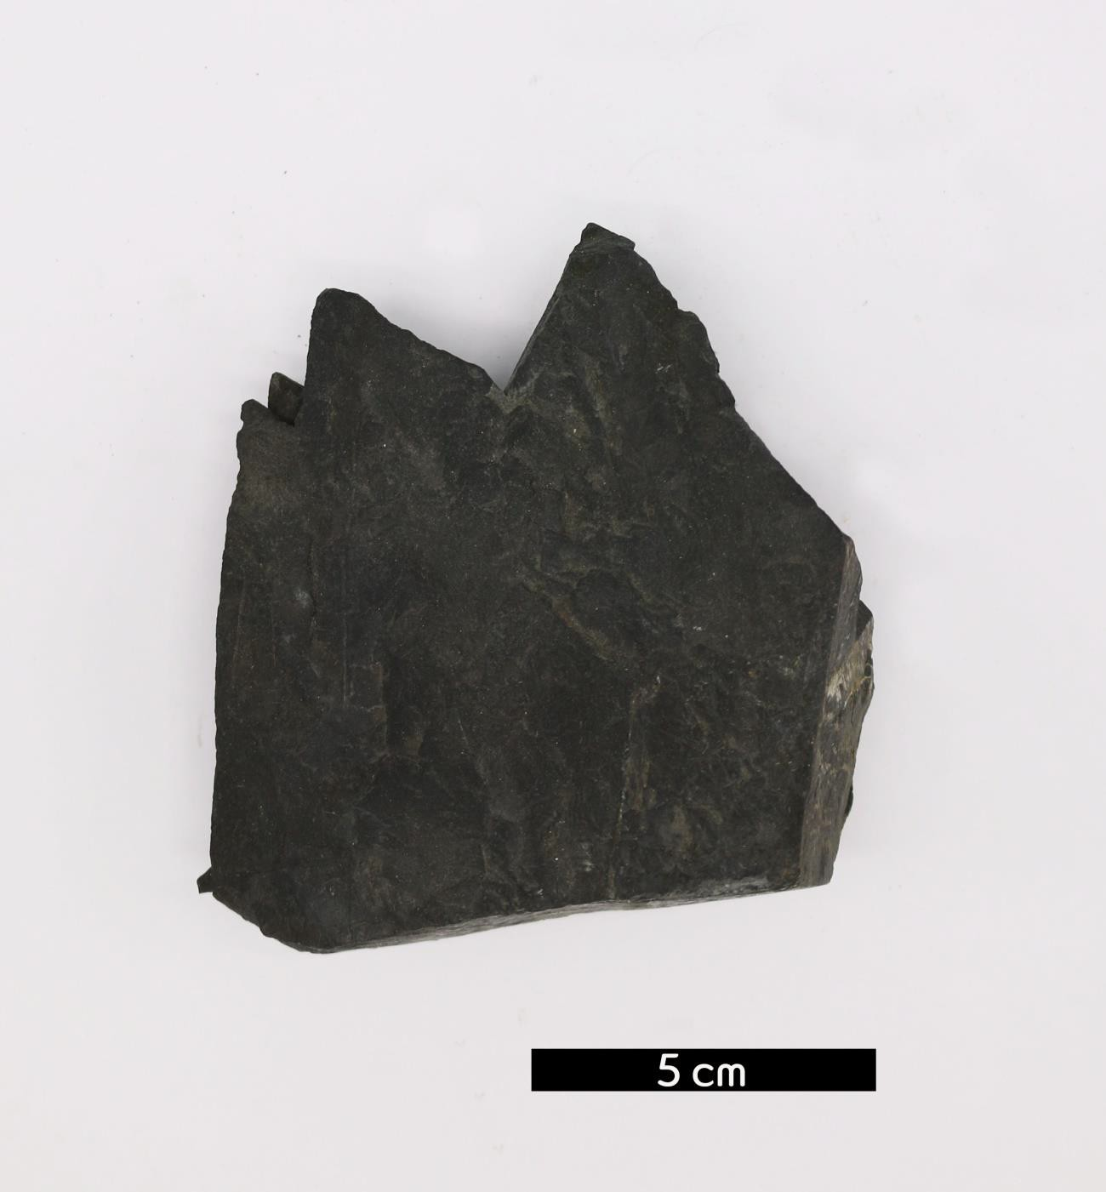
분류 : 화석
- 화석이름 : Calamites(노목)
- 보유기관 : 강원대학교 지질학과
- 산지 : 강원도 태백시 장성동
- 특징
  - 석탄기에 번성하고 페름기 후기에 멸종했으며 석탄과 함께
발견된 나무 모양의 식물화석이다.
  - 현재의 속새류에 가까우며 높이가 10m에 달하는 고목이다.
  - 줄기에 마디가 있고 각 마디 주위는 약 25개의 가늘고 긴 잎들로 둘러싸였다.
  - 전세계에 분포하는 화석으로 그 유해는 석탄의 원재이기도 하다.

